Registrační číslo projektu: CZ.1.07/1.1.38/02.0025
Název projektu: Modernizace výuky na ZŠ Slušovice, Fryšták, Kašava a Velehrad
Tento projekt je spolufinancován z Evropského sociálního fondu a státního rozpočtu České republiky.

LIŠEJNÍKY

NÁZEV

Autor: Mgr. Petra Barošová

Škola: Základní škola Slušovice, okres Zlín, příspěvková organizace (ZŠ Slušovice, Školní 222, Slušovice 763 15)

Anotace:

- Digitální učební materiál (pracovní list) je určen pro opakování, upevňování a procvičování daného učiva
- Materiál rozvíjí a prověřuje znalosti žáků o lišejnících
- Je určen pro předmět přírodopis a ročník šestý
- Tento materiál vznikl jako doplňující materiál k učebnici: Přírodopis učebnice pro základní školy a víceletá gymnázia. Plzeň: Fraus, 2010. ISBN 978-80-7238-917-9.

- Popiš stavbu lišejníku:

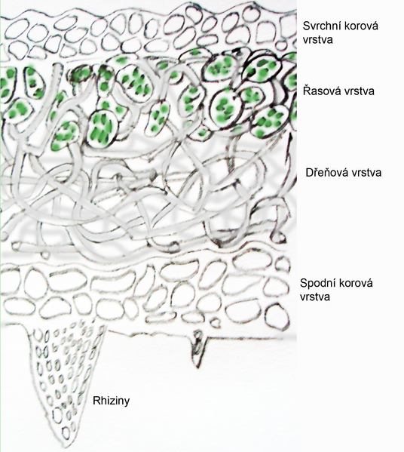
SVRCHNÍ KOROVÁ VRSTVA
PŘÍCHYTNÁ VLÁKNA
DŘEŇOVÁ VRSTVA
SPODNÍ KOROVÁ VRSTVA
ŘASOVÁ VRSTVA

- Podle obrázků poznej jednotlivé zástupce lišejníků:

- 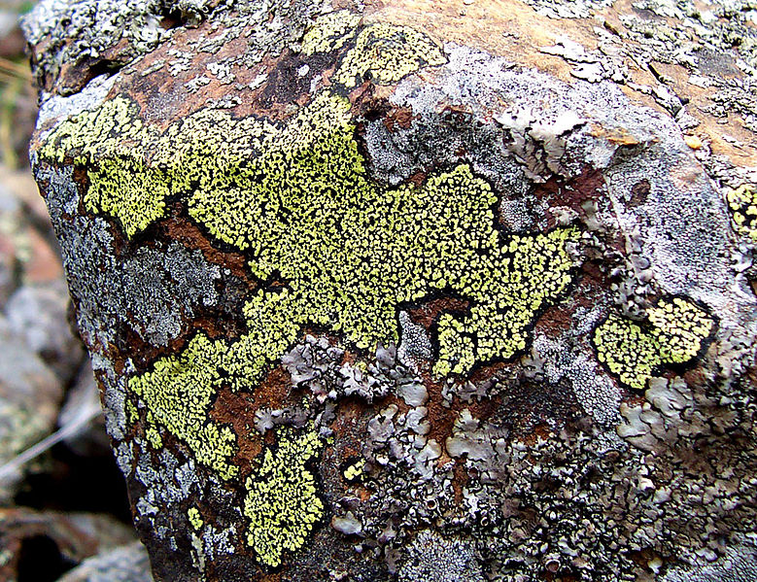 ____________________________

- 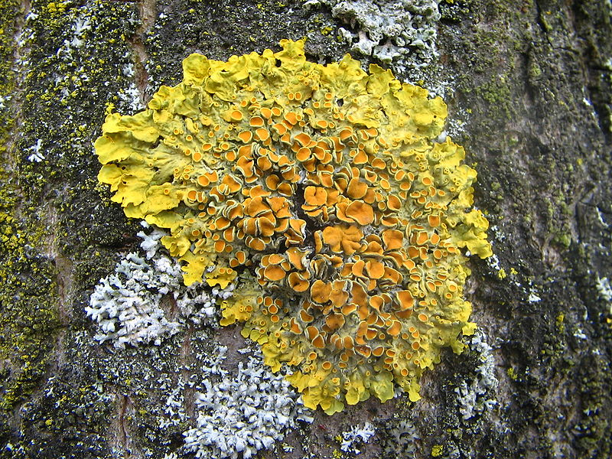 ____________________________

- 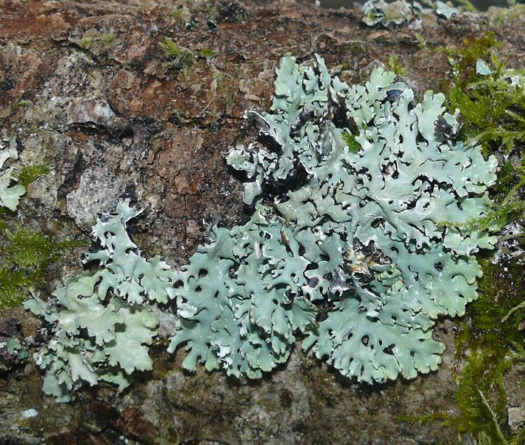 _____________________________

- 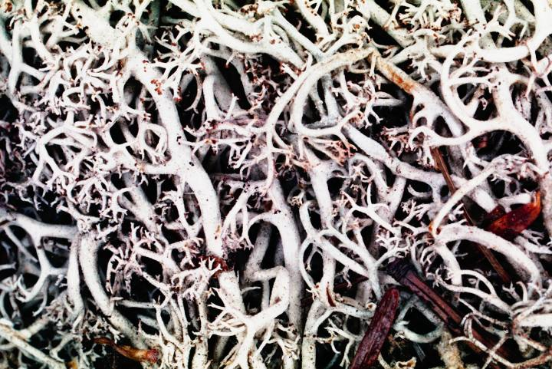 _____________________________

- 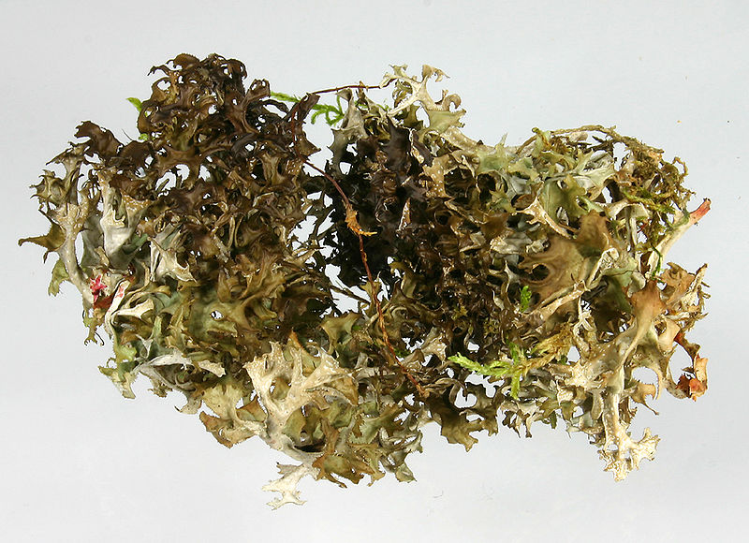 _____________________________

Nápověda: Přesmykem slabik získáš jednotlivé názvy lišejníků, teď už je jen přiřaď ke správnému obrázku:

TO
DU
VKA
HLÁ
BÍ
SO
- _____________________
LA
PU
ŘKA
KLÉ
KÁ
NDS
IS

_____________________
POV
MA
NÍK
MĚ
NÝ
ZE
PIS

______________________________

ČOV
NA
TÁ

BU
BLI

TER
KA

______________________________
ZED
NÍ
NÍK
TER
ČOV
- _____________________

- Přiřaď název stélky ke správnému popisu:

KOROVITÁ STÉLKA

- Stélka, která odstává od pokladu

LUPENITÁ STÉLKA

- Stélka přirůstá celou plochou ke skalnímu podkladu

KEŘÍČKOVITÁ STÉLKA

- Stélka je větvená, odstává od pokladu, tvoří keřík

- Do tabulky přiřaď jednotlivé zástupce ze cvičení 2:

KOROVITÁ STÉLKA | LUPENITÁ STÉLKA | KEŘÍČKOVITÁ STÉLKA

- Doplň tajenku:
1. organismy tvořící tělo jsou řasy (sinice) a ……
2. vzájemně prospěšný vztah 2 organismů se nazývá…
3. přeměna neústrojných látek na ústrojné (probíhá u řas a sinic)
4. -----
5. terčovka bublinatá má stélku….
6. houba v lišejníku zajišťuje příjem ….
7. lišejník je vůči znečištěnému prostředí velmi…..
8. tělo lišejníku se nazývá….
9. u mapovníku zeměpisného se nachází stélka….
10. jeden z významu lišejníků
11. dutohlávka sobí má stélku….
12. příchytná vlákna neboli …

 |  |  |  | 1.
 |  |  | 2.
 |  |  |  | 3.
 |  |  |  |  |  |  | 4. | i
 |  |  | 5.
 |  |  |  |  | 6.
 |  |  | 7.
 |  |  | 8.
9.
 |  |  |  |  | 10.
 | 11.
 |  |  |  |  |  |  | 12.

Vysvětli tajenku: _____________________________________________________

- Závěrečné shrnutí:

- Tělo lišejníku se nazývá _________________.
- Jsou složené z ______________ a _____________ nebo _____________.
- Hlavní 3 druhy stélek jsou _____________________,___________________,
__________________________.
- Lišejníky se vyskytují téměř ________________.
- Jejích význam je, že slouží jako _____________________ např. sobům nebo z nich získáváme např. ___________________, _______________________.

ŘEŠENÍ:

- Popiš stavbu lišejníku:

SVRCHNÍ KOROVÁ VRSTVA
PŘÍCHYTNÁ VLÁKNA
DŘEŇOVÁ VRSTVA
SPODNÍ KOROVÁ VRSTVA
ŘASOVÁ VRSTVA

- Podle obrázků poznej jednotlivé zástupce lišejníků:

- MAPOVNÍK ZEMĚPISNÝ

- TERČOVNÍK ZEDNÍ

- TERČOVKA BUBLINATÁ

- DUTOHLÁVKA SOBÍ

- PUKLÉŘKA ISLANDSKÁ

Nápověda: Přesmykem slabik získáš jednotlivé názvy lišejníků, teď už je jen přiřaď ke správnému obrázku:

TO
DU
VKA
HLÁ
BÍ
SO
- DUTOHLÁVKA SOBÍ
LA
PU
ŘKA
KLÉ
KÁ
NDS
IS

PUKLÉŘKA ISLANDSKÁ
POV
MA
NÍK
MĚ
NÝ
ZE
PIS

MAPOVNÍK ZEMĚPISNÝ

ČOV
NA
TÁ

BU
BLI

TER
KA

TERČOVKA BUBLINATÁ
ZED
NÍ
NÍK
TER
ČOV
- TERČOVNÍK ZEDNÍ

- Přiřaď název stélky ke správnému popisu:

KOROVITÁ STÉLKA

- Stélka, která odstává od pokladu

LUPENITÁ STÉLKA

- Stélka přirůstá celou plochou ke skalnímu podkladu

KEŘÍČKOVITÁ STÉLKA

- Stélka je větvená, odstává od pokladu, tvoří keřík

- Do tabulky přiřaď jednotlivé zástupce ze cvičení 2:

KOROVITÁ STÉLKA | LUPENITÁ STÉLKA | KEŘÍČKOVITÁ STÉLKA
MAPOVNÍK ZEMĚPISNÝ | TERČOVKA BUBLINATÁ | DUTOHLÁVKA SOBÍ
 | TERČOVNÍK ZEDNÍ | PUKLÉŘKA ISLANDSKÁ

- Doplň tajenku:
1. organismy tvořící tělo jsou řasy (sinice) a ……
2. vzájemně prospěšný vztah 2 organismů se nazývá…
3. přeměna neústrojných látek na ústrojné (probíhá u řas a sinic)
4. -----
5. terčovka bublinatá má stélku….
6. houba v lišejníku zajišťuje příjem ….
7. lišejník je vůči znečištěnému prostředí velmi…..
8. tělo lišejníku se nazývá….
9. u mapovníku zeměpisného se nachází stélka….
10. jeden z významu lišejníků
11. dutohlávka sobí má stélku….
12. příchytná vlákna neboli …

 |  |  |  | 1. | h | o | u | b | y
 |  |  | 2. | s | y | m | b | i | ó | z | a
 |  |  |  | 3. | f | o | t | o | s | y | n | t | é | z | a
 |  |  |  |  |  |  | 4. | i
 |  |  | 5. | l | u | p | e | n | i | t | o | u
 |  |  |  |  | 6. | v | o | d | y
 |  |  | 7. | c | i | t | l | i | v | ý
 |  |  | 8. | s | t | é | l | k | a
9. | k | o | r | o | v | i | t | á
 |  |  |  |  | 10. | p | o | t | r | a | v | a
 | 11. | k | e | ř | í | č | k | o | v | i | t | o | u
 |  |  |  |  |  |  | 12. | r | h | i | z | i | n | y

Vysvětli tajenku: JE TO UKAZATEL ČISTOTY OVZDUŠÍ.

- Závěrečné shrnutí:

- Tělo lišejníku se nazýváSTÉLKA.
- Jsou složené z HUB a ŘAS nebo SINIC.
- Hlavní 3 druhy stélek jsou KOROVITÁ, LUPENITÁ a KEŘÍČKOVITÁ.
- Lišejníky se vyskytují téměř VŠUDE.
- Jejích význam je, že slouží jako POTRAVA např. sobům nebo z nich získáváme např. ALKOHOL ,BARVIVA, CUKR. …

ZDROJE:

- Lichen cross-section. In: Wikipedia: the free encyclopedia [online]. San Francisco (CA): Wikimedia Foundation, 2008 [cit. 2013-01-14]. Dostupné z: http://upload.wikimedia.org/wikipedia/commons/thumb/8/82/Lichen_cross-section.png/536px-Lichen_cross-section.png

- Rhizocarpon geographicum01. In: Wikipedia: the free encyclopedia [online]. San Francisco (CA): Wikimedia Foundation, 2005 [cit. 2013-01-14]. Dostupné z: http://upload.wikimedia.org/wikipedia/commons/thumb/9/9c/Rhizocarpon_geographicum01.jpg/779px-Rhizocarpon_geographicum01.jpg

- Xanthoria parietina (06 03 31). In: Wikipedia: the free encyclopedia [online]. San Francisco (CA): Wikimedia Foundation, 2006 [cit. 2013-01-14]. Dostupné z: http://upload.wikimedia.org/wikipedia/commons/thumb/7/70/Xanthoria_parietina_%2806_03_31%29.jpg/800px-Xanthoria_parietina_%2806_03_31%29.jpg

- Hypogymnia physodes 010108. In: Wikipedia: the free encyclopedia [online]. San Francisco (CA): Wikimedia Foundation, 2008 [cit. 2013-01-14]. Dostupné z: http://upload.wikimedia.org/wikipedia/commons/thumb/d/d6/Hypogymnia_physodes_010108.jpg/709px-Hypogymnia_physodes_010108.jpg

- Cladonia rangiferina-1. In: Wikipedia: the free encyclopedia [online]. San Francisco (CA): Wikimedia Foundation, 2007 [cit. 2013-01-14]. Dostupné z: http://upload.wikimedia.org/wikipedia/commons/f/fb/Cladonia_rangiferina-1.jpg

- Island moos getrocknet. In: Wikipedia: the free encyclopedia [online]. San Francisco (CA): Wikimedia Foundation, 2007 [cit. 2013-01-14]. Dostupné z: http://upload.wikimedia.org/wikipedia/commons/thumb/3/38/Island_moos_getrocknet.jpg/800px-Island_moos_getrocknet.jpg

- Přírodopis učebnice pro základní školy a víceletá gymnázia. Plzeň: Fraus, 2010. ISBN 978-80-7238-917-9.

